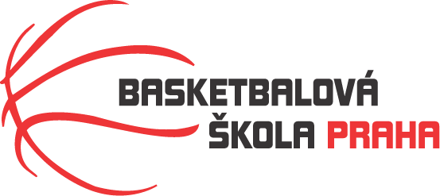

Rozpis turnaje mladších minižákyň U12, ročník 2011 a mladší
Pořadatel: Basketbalová škola Tygři Praha
Kontaktní osoba: Petra Michálková (776 232 227, michalkovapetra@seznam.cz)
Termín: 8.-9.10.2022
Místo:
Sobota - Sportovní hala Jeneč, Lidická 210, Jeneč, 252 61
Neděle – ZŠ Na Dlouhém lánu, Praha 6, Na Dlouhém lánu 555
Rozhodčí: deleguje ČABR-P, každé družstvo uhradí jednoho rozhodčího v utkání (300,- Kč)
Sobota 8.10.2022 – Sportovní hala Jeneč
8:30 USK Praha – Basket Slovanka (16)
10:00 Basket Slovanka – Tygři Praha (10)
11:30 HB Basket – USK Praha (18)
Neděle 9.10.2022 – ZŠ Na Dlouhém lánu, Praha 6
9:00 Tygři Praha – HB Basket (15)
10:30 Basket Slovanka – HB Basket (24)
12:00 Tygři Praha – USK Praha (8)
Startovné na turnaji 400,- Kč/zápas
Pořadatel dodá hrací míč na turnaj, míče na rozcvičení si přinesou družstva vlastní!!
Rozdělovník:
STK-PBS - P. Mondschein
ČABR-P - P. Sušer, R. Treml
HB Basket – H. Brejlová
Basket Slovanka – L. Svatoňová
USK Praha – V. Smiljanič

